Использование инновационных форм и методов эмоциональной реабилитации детей с ограниченными возможностями здоровья
«Истоки способностей и дарования детей – на кончиках их пальцев.
От пальцев, образно говоря, идут тончайшие нити-ручейки,
которые питают источник творческой мысли.
Другими словами, чем больше мастерства в детской руке,
тем умнее ребенок».
В.А. Сухомлинский

В деятельности учителя-логопеда современные технологии приобретают всё большее значение. Они способствуют достижению максимально возможных успехов в преодолении речевых нарушений у детей, служат для создания благоприятного эмоционального фона, способствуют включению в работу сохранных и активизации нарушенных психических функций. Находясь на границе соприкосновения педагогики, психологии и медицины, логопеды используют в своей практике, адаптируя к своим потребностям, наиболее эффективные, инновационные для неё технологии, помогающие оптимизировать работу учителя-логопеда.
Одной из нетрадиционных логопедических технологий применяемой в нашей коррекционной работе является Су –Джок терапия ("Су" – кисть, "Джок" – стопа)
Метод Су-джок терапии принадлежат к числу эффективных средств коррекции, все чаще применяемых в педагогике и помогающих достижению максимально возможных успехов в преодолении речевых трудностей детей дошкольного возраста. Потому что на фоне комплексной логопедической помощи нетрадиционные методы терапии они оптимизируют процесс коррекции речи детей и способствуют оздоровлению всего организма ребенка.
В коррекционно - логопедической работе приемы Су - джок терапии я активно использую в качестве массажа при дизартрических расстройствах, для развития мелкой моторики пальцев рук, а так же с целью общего укрепления организма.
Су-джок терапия, обладая высокой эффективностью, безопасностью и простотой, базируется на традиционной акупунктуре и восточной медицине и является лучшей системой оздоровления, существующей в настоящие время.
Данную технологию использую в сочетании с пальчиковой гимнастикой, упражнениями по коррекции звукопроизношения (автоматизации звука), развитию и совершенствованию лексико-грамматических категорий, совершенствованию навыков употребления предлогов, а также для развития психических процессов (память, внимание).
Все это способствует повышению физической и умственной работоспособности детей, создает функциональною базу для сравнительно быстрого перехода на более высокий уровень двигательной активности мышц и возможность для оптимальной целенаправленной речевой работы с ребенком.
Сочетание таких упражнений позволяет значительно повысить эффективность занятий в условиях детского сада, оптимизировать выполнение логопедических упражнений с ребенком в домашних условиях. Эти занятия достаточно просты, поэтому ребенок может выполнять их дома вместе с родителями. Ребенок постепенно приобретает чувство независимости и уверенности, у него развивается естественная любовь к учению, интерес к получению новой информации в том объеме, который он готов усвоить.
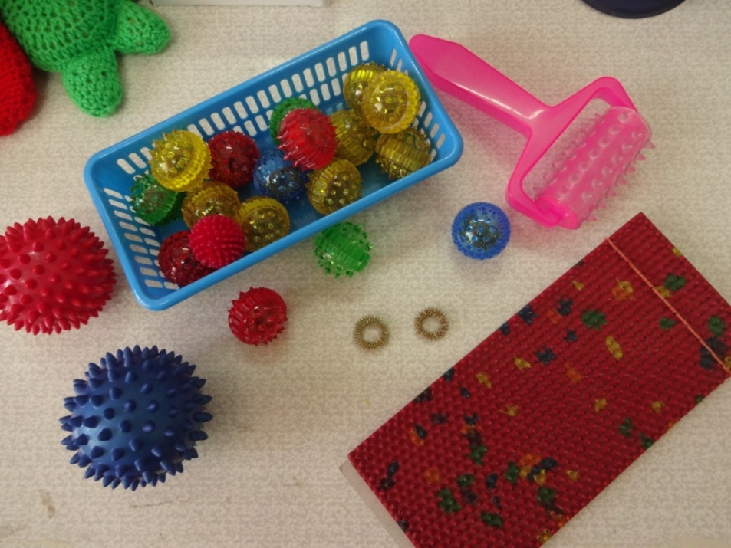

Этапы проведения су – джок терапии на логопедических занятиях:
I этап. Знакомство детей с су-джок, правилами его использования.
II этап. Закрепление знаний в упражнениях, играх.
III этап. Самостоятельное использование шарика су-джок в соответствии с потребностями и желаниями.

Форма организации работы с су-джок массажерами может быть разной: индивидуальные, подгрупповые и фронтальные занятия.
Используя элементы су-джок терапии, возможно использование следующих методов и приемов работы
Приемы Су – Джок терапии:
Массаж специальным шариком. Поскольку на ладони находится множество биологически активных точек, эффективным способом их стимуляции является массаж специальным шариком. Прокатывая шарик между ладошками, дети массируют мыщцы рук. В каждом шарике есть «волшебное» колечко.
И следующий прием это:
Массаж эластичным кольцом, (Приложение №1) которое помогает стимулировать работу внутренних органов. Так как все тело человека проецируется на кисть и стопу, а также на каждый палец кисти и стопы, эффективным способом профилактики и лечения болезней является массаж пальцев, кистей и стоп эластичным кольцом. Кольцо нужно надеть на палец и провести, до ее покраснения и появлении ощущения тепла. Эту процедуру необходимо повторять несколько раз в день.

С помощью шаров – «ежиков» с колечками детям нравится массировать пальцы и ладошки, что оказывает благотворное влияние на весь организм, а также на развитие мелкой моторики пальцев рук, тем самым, способствуя развитию речи.

Ручной массаж кистей и пальцев рук. Очень полезен и эффективен массаж пальцев и ногтевых пластин кистей. Эти участки соответствуют головному мозгу. Кроме того на них проецируется все тело человека в виде мини-систем соответствия. Поэтому кончики пальцев необходимо массажировать до стойкого ощущения тепла. Это оказывает оздоравливающее воздействие на весь организм. Особенно важно воздействовать на большой палец, отвечающий за голову человека.
Во время коррекционной деятельности происходит стимулирование активных точек, расположенных на пальцах рук при помощи различных приспособлений (шарики, массажные мячики, грецкие орехи, колючие валики). Эту работу провожу перед выполнением заданий, связанных с рисованием и письмом, в течение 1 минуты.
В логопедических целях су – джок терапия совместно с пальчиковыми играми, мозаикой, шнуровкой, штриховкой, лепкой, рисованием активизирует развитие речи детей В коррекционно-развивающей работ я применяю следующие формы работы с детьми с использованием су-джок терапии:
• Пальчиковая гимнастика
• Автоматизация звуков
• Совершенствование лексико-грамматических категорий
• Развитие памяти, внимания
• Выполнение гимнастики
• Звуковой анализ слов
• Совершенствование навыков употребления предлогов
• Слоговая структура слов
Расскажу о некоторых формах работы с детьми с использованием элементов су-джок терапии при нормализации мышечного тонуса и стимуляции речевых областей в коре головного мозга, коррекции произношения (автоматизации звука, развитии лексико-грамматических категорий, совершенствовании навыков пространственной ориентации.

Развитие фонематического слуха и восприятия
• «Покажи соответствующий заданному звуку шарик, услышав этот звук среди др. звуков, услышав слог или слово с ним»
• «Спрячь шарик в ладонях, если звука там нет»
• «Возьми столько шариков, сколько раз услышишь данный звук среди других слогов, слов с этим звуком»
• «Если звук услышат ушки – подними шар над макушкой»
• «Шарик мы ладошкой стук, если слышим нужный звук»
• «Ты про звук нам расскажи, нужный шарик подбери»
• «Я на шарик погляжу, все про звук вам расскажу»

Развитие звукового и слогового анализа слов
• Упражнение «Раздели слова на слоги»: Ребенок называет слог и берет по одному шарику из коробки, затем считает количество слогов.
• Выкладывание звуковой схемы слова при помощи разноцветных шариков су-джок.
• «По слогам словечко называй и на каждый слог шарик доставай»

Коррекция произношения (автоматизация и дифференциация звуков)
• «Шарик мы ладонью “стук”, повторяем в слоге (слове) звук»
• «Шарик мне назад верни, слоги (слово) верно повтори»
• «Слог да слог – и будет слово, мы в игру сыграем снова»
• Поочередный массаж пальцев массажными кольцами с проговариванием стихотворений пальчиковой гимнастики
• «Шар обратно прокати, слоги (слово, фразу) измени»
• Проговаривание различных стишков, насыщенных автоматизируемыми звуками, в сочетании с массажными движениями шариками или кольцами.

Совершенствование лексико-грамматических категорий (словоизменение; словообразование; отработка предложно-падежных конструкций; работа над словарем)
• Использование шариков при совершенствовании навыков употребления предлогов.
• “Шарик кати - слово говори”.
• Игры с перекатыванием массажёра друг другу:

• Упражнение «Один-много».
Совершенствование навыков пространственной ориентации, ориентировка в схеме тела, развитие памяти, внимания.
• Использование Су – Джок шаров для развития памяти и внимания.
• «Глазки закрывай, на каком колечко пальце – угадай»
• «Справа, слева я стучу – перепутать не хочу»

Упражнения для развития общей и мелкой моторики

• Сказка «Ёжик»
• Прокатывание шарика по дорожкам различной конфигурации
• Использование массажеров при выполнении гимнастики во время физ. пауз. (Выполнение различных упражнений с шариками в руках по инструкции взрослого, «Запрещенное движение», «Делай, как я»)
• Массаж Су – Джок шарами. /дети повторяют слова и выполняют действия с шариком в соответствии с текстом.
• Массаж пальцев эластичным кольцом.
• Использование шариков при выполнении гимнастики.

Это лишь некоторые примеры использования су – джок терапии в работе учителя-логопеда. Творческий подход, использование альтернативных методов и приемов способствуют более интересному, разнообразному и эффективному проведению коррекционно-образовательной и совместной деятельности педагогов и детей в детском саду и школе.
В результате использования су-джок терапии:
• осуществляется благоприятное воздействие на весь организм;
• стимулируются речевые зоны коры головного мозга;
• развивается координация движений и мелкая моторика;
• развиваются произвольное поведение, внимание, память, речь и другие психические процессы, необходимые для становления полноценной учебной деятельности.
Неоспоримыми достоинствами использования в логопедической практике элементов Су – Джок терапии являются:
Высокая эффективность – сокращаются сроки коррекционной работы; при правильном применении наступает выраженный эффект.
Абсолютная безопасность – неправильное применение никогда не наносит вред – оно просто неэффективно.
Универсальность - Су – Джок терапию могут использовать и педагоги в своей работе, и родители в домашних условиях.
Таким образом, Су - Джок терапия - это высокоэффективный, универсальный, доступный и абсолютно безопасный метод самооздоровления и самоисцеления путем воздействия на активные точки, расположенные на кистях и стопах, специальными массажными шарами, использование которых в сочетании с упражнениями по коррекции звукопроизношения и развитию лексико-грамматических категорий способствует повышению физической и умственной работоспособности детей, создает функциональную базу для сравнительно быстрого перехода на более высокий уровень двигательной активности мышц и возможность для оптимальной целенаправленной речевой работы с ребенком, оказывая стимулирующее влияние на развитие речи.
Сочетание таких упражнений, как пальчиковая гимнастика, самомассаж с упражнениями по коррекции звукопроизношения и формированию лексико-грамматических категорий, позволяет значительно повысить эффективность коррекционо-логопедической деятельности в условиях детского сада, оптимизировать выполнение речевых упражнений в домашних условиях.
Следовательно, использование Су – Джок терапии способствует коррекции речевых нарушений у детей.

